附件一：
山西师范大学成人学士学位申请报名
操作流程

- 申请学位流程
登录网址：https://sxnuxwexam.cjnep.net
- 首页。点击右边的按钮，选择【申请学士学位】
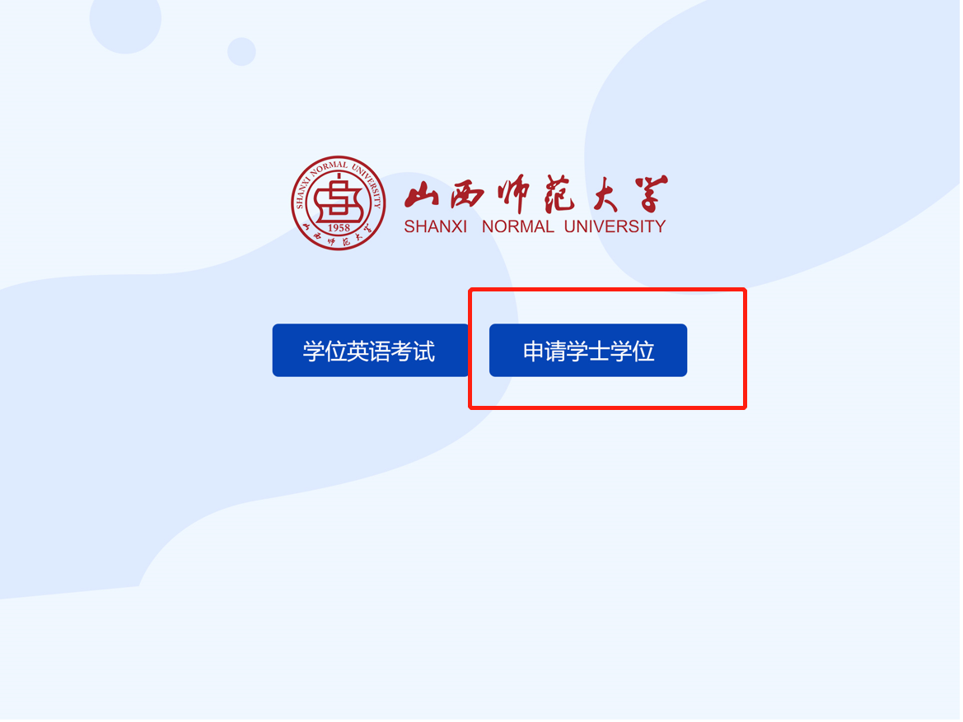
- 详情页。点击左边的【我要报名】按钮，填写报名信息。（若已经报名成功，则点击【报名查询】，输入身份证和姓名，查看各流程状态。）
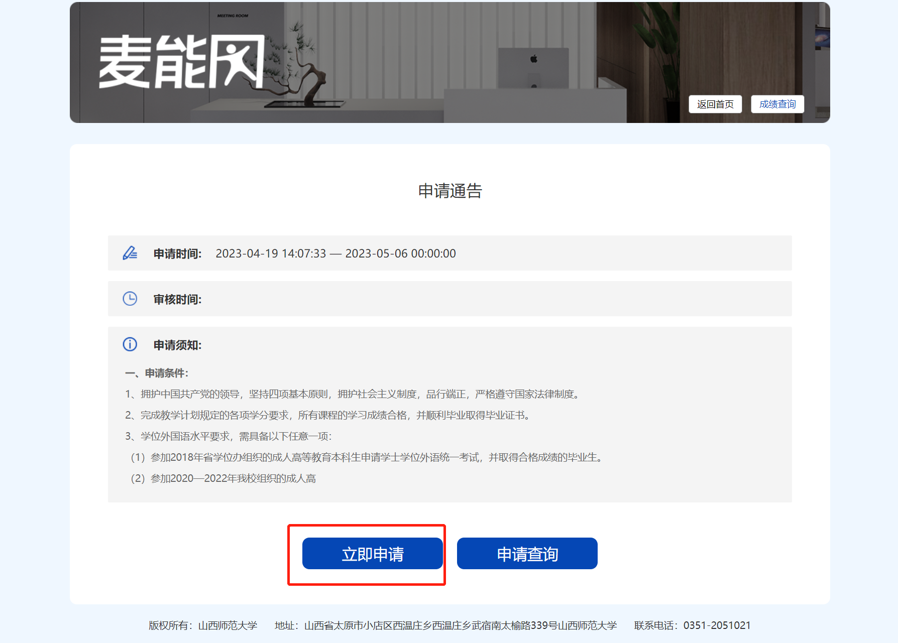

3）点击 【立即申请】，进入申请信息填写页面。
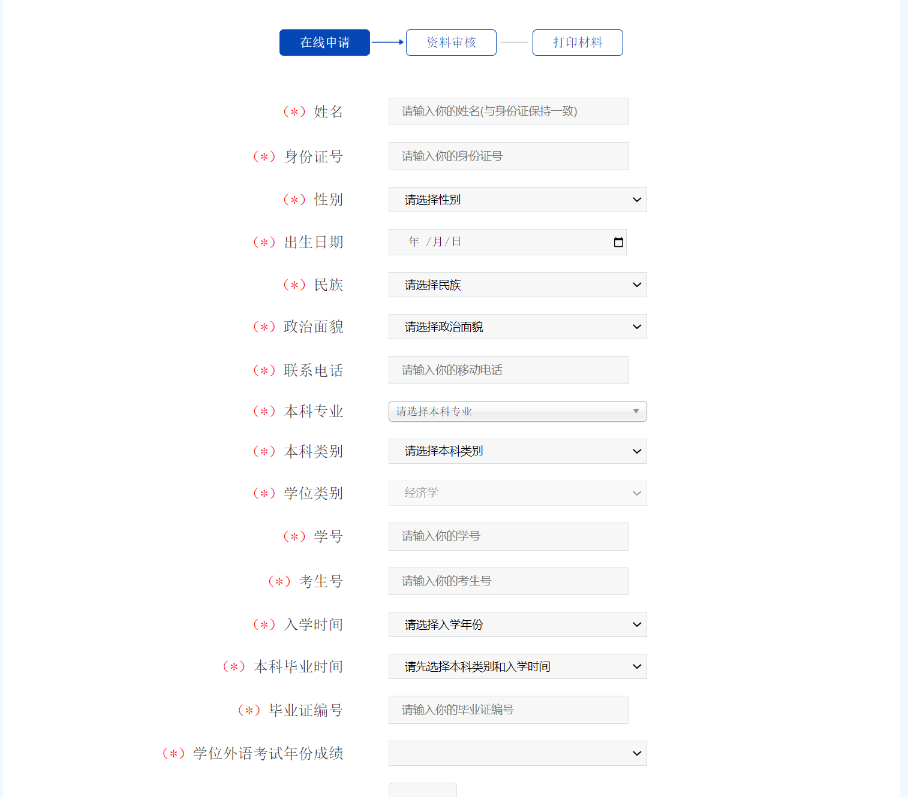

特殊说明：
1、务必确保身份证号无误，否则系统无法找出对应身份证号名下的英语成绩；
2、务必正确勾选本科类别方向（函授生需要参加学位课程考试，自考生不需要）
3、需提交电子佐证材料有：
（1）二代居民身份证原件扫描件；
（2）学位外国语水平要求的支撑材料（原件扫描件）：相关英语等级成绩单（证书）；第二学历教育的本科学生，提供第一学历已经获得学士学位证书原件；
（3）毕业证原件扫描件；
（4）教育部学历证书电子注册备案表原件扫描件（获取方法：中国高等教育学生信息网www.chsi.com.cn→ “学籍学历查询”→输入“证书编号、姓名”，验证有效期设置为：2023年5月20日）；
（5）小二寸同底板照片2张（须到有证件照资质的照相馆自行采集本人近期免冠蓝底电子图像），像素120×160，大小介于20KB-50KB，纸质版照片背面写自己名字；
（6）本科毕业时撰写的综述性或学术性论文（Word电子版）。

4）提交报名之后会自动跳转审核页面。在审核成功之前都可以返回修改申请信息。

- 审核成功之后即可进入【打印材料】界面，进行材料打印
按学校要求进行材料的打印并线下签字与上传的6份佐证材料一并邮寄到院校指定地址
至此 申请流程结束

